МУНИЦИПАЛЬНОЕ ОБЩЕОБРАЗОВАТЕЛЬНОЕ УЧРЕЖДЕНИЕ
Рахмановская средняя общеобразовательная школа имени Е.Ф. Кошенкова
городского округа Павловский Посад Московской области
142520, Московская область, г.о. Павловский Посад, с. Рахманово, д.115-А,
тел.: 8 (49643) 77-133, 77-250, E-mail: rahmanovo-school@mail.ru

Тема работы:

«Экологическое состояние школьного дендрария МОУ Рахмановская СОШ»

Автор:
Петрова Анна Арсеньевна, 8 класс

Руководитель:
Небольсина Н. В.
учитель биологии и экологии
МОУ Рахмановской СОШ

2021 год

Содержание работы
Введение | Стр. 3
1. Экологические особенности растений | Стр. 5
2. Методы исследования | Стр. 5
3. Географическое и геологическое положение с. Рахмановои школьного дендрария | Стр. 6
4.Практическое исследование экологического состояния школьного дендрария | Стр. 7-10
4.1.Определение видового состав древесно-кустарниковых растений | Стр. 7-8
4.2. Расчет категории санитарного состояния лесных насаждений | Стр. 9-10
Выводы | Стр. 11
Список использованной литературы | Стр. 12
Приложение 1 | Стр. 13-16
Приложение 2 | Стр. 17-26

«От нас природа тайн не прячет,
но учит быть внимательными к ней».
Н.Рыленков.
Введение

Растения украшают нашу жизнь, радуют, облагораживают человека, делают его более воспитанным к красотам природы. Вот почему мы должны не только охранять природу, но и обогащать ее и приумножать ее богатства.
В 2015 году во всех районах Московской проходила акция «Посади свое дерево», проводимая по инициативе Губернатора Московской области А.Ю. Воробьева. В нашей школе был заложен школьный дендрарий. В течение шести лет школьники и учителя МОУ «Рахмановская СОШ имени Е.Ф. Кошенкова» совместно с работниками Рахмановского лесничества ухаживали за древесно-кустарниковыми растениями. Деревья и кустарники, растущие в дендрарии школы, в учебном процессе находят самое распространенное применение. Работа с растениями дендрария расширяет кругозор школьников, помогает лучше узнать тот мир, который ему знаком по книгам. Также знакомит с приемами ухода за растениями, в том числе лесными.
Немаловажным является и оздоровительное действие школьного дендрария. Зелёные насаждения дендрария очищают воздух, воспитывают в школьниках эстетические чувства, любовь к родной природе, к сельскохозяйственному труду. Школьный дендрарий - место, где учащиеся приобретают основы экологических знаний, так как при создании любого парка или сада необходимо понимание того, как взаимодействуют растения между собой и с окружающей средой.
Поэтому очень важно знать видовой состав дендрария и оценивать его экологическое состояние.
Цель исследования
Изучение видового состава деревьев школьного дендрария, описание их экологического состояния.
Задачи:
- определить видовой состав древесно-кустарниковых растений, используемый в озеленении территории школы;
- оценить жизненное состояние деревьев визуальным методом по наличию разных повреждений
Объект исследования: деревья и кустарники территории школьного дендрария.
Предмет исследования: видовое разнообразие и жизненное состояние деревьев и кустарников школьного дендрария на территории МОУ«Рахмановская СОШ имени Е.Ф. Кошенкова».
Актуальность: Работа позволяет изучить разнообразие древесной растительности, выращиваемой в школьном дендрарии.
Практическая значимость определяется возможностью применения, на уроках экологии, биологии, занятиях школьного лесничества, внеурочной деятельности, классных часах и других школьных мероприятиях, направленных на работу по охране окружающей среды.

Экологические особенности растений
Взаимоотношения между растениями и условиями их существования или факторами внешней среды называют экологическими, а раздел ботаники, изучающий закономерности взаимоотношения растений со средой их обитания, - экологией растений. [1]
Знание экологических особенностей каждого растения очень важно. Общеизвестно, что различные виды древесных растений требуют не одинаковых условий для своего развития. Поэтому, зная экологические свойства растений, человек может изменять в нужном направлении те или иные факторы среды и добиваться лучших результатов в лесном хозяйстве или плодоводстве. Многообразие факторов внешней среды, влияющих на рост и развитие растений, можно отнести к нескольким группам. Первой определяющей группой является климат данной местности.
Ко второй группе факторов внешней среды относятся почвенно-грунтовые условия. С почвой растение очень тесно связано местом своего произрастания, из почвы растение получает почвенную влагу и растворенные в ней питательные вещества, в почве развивается корневая система, которая взаимодействует с почвенной микрофлорой и фауной.
На третьем месте стоят топографические условия местности. Они могут очень сильно влиять на развитие растений. В соответствии с рельефом и высотой местности создаются особые микро- и макроклиматические особенности, по-особому идут почвенные процессы на склонах разных экспозиций, водоснабжение, начало весеннего пробуждения и дальнейшего роста, и развития растений.
К четвертой группе относятся биотические факторы, оказывающие на растения очень сильное влияние, например, конкуренция других видов растений за свет, влагу, почвенные элементы пищи, воздействие обширной группы животных, вредителей из мира насекомых и грибов и др. По мере вырубки хвойных пород их места занимают лиственные: осина, берёза, ольха, липа - и к началу 19 столетия леса нашей местности не только редели, уступая своё место пашням и новым поселениям, но и меняли свой видовой состав, становясь лесами смешанного типа.
К пятой группе следует отнести хозяйственную деятельность человека, которая может проявляться не только как фактор, способствующий процветанию видов или сообществ, но и затрудняющий нормальное развитие того или иного вида растений. [1]

Методы исследования:
1. Наблюдение.
2. Фотографирование.
3. Маршрутный учет деревьев и кустарников.
4. Определение жизненного состояния древесной растительности.
5. Изучение дополнительной литературы и ее анализ.
Географическое и геологическое положение с. Рахманово и школьного дендрария
Исследование проводилось на базе МОУ «Рахмановская СОШ имени Е.Ф. Кошенкова» г.о. Павловский Посад. Городской округ Павловский Посад расположен в Северной части Мещерской низменности и занимает площадь 60,2 тыс. гектаров. Село Рахманово расположено в центральной части городского округа Павловский Посад, примерно в 1,5 км к юго-западу от города Павловский Посад. Высота над уровнем моря 136 м.
В геологическом отношении юго-восточный районы и восточный районы относятся к Русской платформе, Московской синеклизе. На поверхности лежат последниковые отложения: гряды, морен, оставленных ледником в четвертичном периоде, а также выходящие на поверхность юрские, черные глины, в которых обнаружены аммониты и белемниты. Пески и глины каменноугольного периода - желтые глины, залегают вдоль рек и болот. Такой состав горных пород в тектоническом отношении подтверждает осадочный чехол Русской платформы и образует равнину мещеру. Общий наклон поверхности на юго-восток.[2]
Климат нашего района континентальный, переходный между мягким морским Западной Европы и резким климатом Азии. Преобладающее направление ветра в течение года юго-западное. В летний период превалирует ветер северо-западный. Среднегодовая температура 3,5’С.[2]
По многим историческим данным наша округа была в древности покрыта дремучими лесами и непроходимыми болотами. Леса были преимущественно хвойные (сосна, ель) и в виде больших чередующихся болот. Таёжный характер подмосковной природы сохранялся ещё до конца 18века.[2]
По мере вырубки хвойных пород их места занимают лиственные: осина, берёза, ольха, липа - и к началу 19 столетия леса нашей местности не только редели, уступая своё место пашням и новым поселениям, но и меняли свой видовой состав, становясь лесами смешанного типа.
Почвенный покров бассейна рек сложен преимущественно дерново-подзолистыми почвами. По механическому составу представлен главным образом суглинками.[2]
Поверхность земли нашего края была сформирована действием ледника и его талыми водами и последнюю ледниковую эпоху. Таким образом, поверхность имеет ровный равнинный характер. [2]
Дендрарий – участок, где в открытом грунте культивируют различные виды
деревьев, кустарников и растений. В нашем дендрарии высажены древесные растения местной флоры и растения, а также завезенные из географических районов.
Школьный дендрарий был создан в 2015 году под руководством директора школы Кубыриковой Оксаны Александровны и заслуженного учителя биологии Ермолаева Валерия Петровича. Валерий Петрович вместе со школьниками и работниками школы провел всю работу по закладке дендрария. Большую помощь в обеспечении посадочным материалом и в закладке дендрария оказали работники Рахмановского лесничества Ногинского филиала ГКУ МО "Мособллес".

Наш школьный дендрарий занимает 2 гектара и служит оазисом яркого зеленого островка, который пополняется новыми видами растений. Проект является долгосрочным. Мы хотим, чтобы дендрарий был рациональным, красивым и способствовал развитию эстетического вкуса, помогал в изучении биологии и экологии работе школьного лесничества «Муравей» (Приложение 1). На сегодняшний день в дендрарии представлено 14 видов деревьев и кустарников местной флоры и растения, завезенные из других географических районов (168 деревьев,178 кустарников) (Приложение 2)

Практическое исследование экологического состояния школьного дендрария
Определение видового состав древесно-кустарниковых растений
Определение видового состав древесно-кустарниковых растений, используемых в озеленении территории школы проводилось с помощью атласов-определителей и электронного определителя «Flora Incognita» на смартфоне.
Были определены следующие растения:

Сводная таблица видов растений, произрастающих на территории школьного дендрария МОУ «Рахмановская СОШ имени Е.Ф. Кошенкова» г.о. Павловский Посад Московской области.

№ | Вид растения |  | Происхождение | Год посадки | Количество
1 | Ель европейская | Picea Abies | Европа | 2015 | 22
2 | Сосна обыкновенная | Pinus sylvestris | Европа, Сибирь | 2015 | 38
3 | Конский каштан обыкновенный | Aesculus hippocastanum | Греция | 2015 | 20
4 | Липа сердцевидная или мелколистная | Tilia cordata Mill | Европа | 2015 | 20
5 | Клён остролистный | Acer platanoides | Евразия | 1985 | 26
6 | Дуб черешчатый | Quercus robur | Северная Африка, Южная Европа, Ближний Восток. | 2015 | 18
7 | Вишня обыкновенная | Cerasus vulgaris Mill | Балканский полуостров | 2015 | 10
8 | Слива домашняя | Prunus domestica | Кавказ | 2009 | 5
9 | Можжевельник Казацкий | Juniperus sabina | Малая Азия | 2017 | 6
10 | Туя западная | Thujaoccidentalis | Северная Америка | 2017 | 9
11 | Сирень обыкновенная | Syringavulgaris | Малая Азия | 2017 | 25
12 | Лещина обыкновенная | Corylysavellana | Кавказ | 2005 | 12
13 | Бересклет европейский | Euonymuseuropaeus | Сахалин | 2017 | 32
14 | Спирея городчатая | Spiraea crenata | северо-восток России, юг Сибири и Дальнего Востока, Средняя Азия. | 2018 | 35

Как известно, растения являются хорошими очистителями воздуха.
На листовой поверхности растений оседает за летний период большое количество пыли. Визуально, я установила, что все деревья и кустарники, произрастающие на территории школы, были покрыты небольшим слоем пыли.
По справочным нормам на одном гектаре должно располагаться от 90 до 150 деревьев. На пришкольной территории площадью 1 га произрастает 158 деревьев. Следует признать, что у нас деревьев достаточно.
Атмосфера сильно не загрязнена, т. к. на коре многих деревьев имеются лишайники ксантории.
Расстояние между деревьями в основном не соответствует норме. (По норме 5-6 метров). В реальности 1-2.5м, но деревья молодые.
Деревья на пришкольном участке находятся на расстоянии 20 метров от школы. По санитарным нормам деревья высаживают на расстоянии не менее 15,0 м. Зеленые насаждения улучшают микроклимат пришкольного участка.

Расчет категории санитарного состояния лесных насаждений
Определить коэффициент состояния древостоя в целом (К) можно как среднее арифметическое коэффициентов состояния отдельных видов деревьев:
К= К1+К2+…+Кn/ R,
где К1,К2,Кn - коэффициенты состояния видов деревьев;
R – число видов деревьев.
Коэффициенты состояния видов деревьев (баллы) определяются по таблице.
Таблица № 1. Шкала оценки состояния деревьев по внешним признакам [4]
Балл | Характеристика состояния деревьев
1 | Здоровые деревья без внешних признаков повреждения, величина прироста соответствует норме.
2 | Ослабленные деревья. Крона слабоажурная, отдельные ветви усохли. Листья и хвоя часто с желтым оттенком. У хвойных деревьев на стволе сильное смолотечение и отмирание коры на отдельных участках.
3 | Сильно ослабленные деревья. Крона изрежена, со значительным усыханием ветвей, вершина сухая. Листья светло-зеленые, хвоя с бурым оттенком и держится 1-2 года. Листья мелкие, но бывают и увеличены. Прирост уменьшен или отсутствует. Смолотечение сильное. Значительные участки коры отмерли.
4 | Усыхающие деревья. Усыхание ветвей по всей кроне. Листья мелкие, недоразвитые, бледно-зеленые с желтым оттенком; отмечается ранний листопад. Хвоя повреждена на 60% от общего количества. Прирост отсутствует. На стволах признаки заселения короедами и другими вредителями.
5 | Сухие деревья. Крона сухая, листьев нет, хвоя желтая или бурая (осыпается или осыпалась). Кора на стволах отслаивается или полностью опала. Стволы заселены ксилофагами (потребителями древесины).

2. Оценить состояние древостоя можно, используя следующую градацию:
К<1,5 – без признаков ослабления;
К=1,6-2,5 – ослабленный древостой;
К=2,6-3,5 – сильно ослабленный лес;
К=3,6-4,5 – усыхающий лес;
К>4,6 – погибающий лес.

Жизненное состояние древесной растительности определяла визуально по следующим признакам: «без признаков ослабления» - отсутствие существенных повреждений, развитая крона, прямой ствол. «Ослабленный» - наличие повреждений, не угрожающих жизни дерева (спилы, дупла, наплывы.), неправильно развитая крона, искривлённый ствол, «сильно ослабленный» - неправильно и слаборазвитая крона, значительные повреждения, заражение вредителями и болезнями, угрожающими жизни дерева.
Таблица №2. Оценка состояния древостоя
Виды деревьев | Количество деревьев | Состояние деревьев,  баллы | Коэффициент состояния вида | Оценка
сосна обыкновенная | 10 | 1б,1б, 1б, 3 б, 1 б,1 б, 1 б, 1 б, 2 б, 1 б. | 1,3 | без признаков ослабления
Ель обыкновенная | 5 | 1б,1б, 1б, 1 б, 1 б | 1 | без признаков ослабления
каштан конский | 6 | 1б, 2б,3б, 2б, 1б, 2 б. | 1,8 | ослабленный древостой
липа | 5 | 1б. 1б. 1б. 1б. 2б. | 1,2 | без признаков ослабления
Дуб | 5 | 2б, 2 б, 2б, 2 б, 2 б, 2 б | 2 | ослабленный древостой
Расчеты:
1.Подсчитала коэффициент состояния вида
Сосна - 1б+1б+1б+3б+1б+1б+1б+1б+2б+1б=13/10=1,3
Ель - 1б+1б+1б+1б+1б=5/5=1
Каштан - 1б+2б+3б+2б+1б+2б=11/6=1,8
Липа - 1б+1б+1б+1б+2б=6/5=1,2
Дуб - 2б+2 б+2б+2 б+2б+2б=12/6=2
2. Определила коэффициент состояния древостоя в целом
К=1,3+1+1,8+1,2+2=7,1/5=1,4
3. Оценила состояние древостоя
1,4<1,5 – без признаков ослабления
Вывод: в школьном дендрарии преобладают деревья без признаков ослабления.
Некоторые деревья имеют различные виды повреждений: растрескавшаяся кора; засохшие ветки; обнаженная корневая система. Из 31 изученного экземпляра деревьев 18деревьев находится в хорошем состоянии, 13 - в удовлетворительном состоянии. На основе проделанной работы предлагаю провести следующие работы по охране древесно-кустарниковой растительности школьной территории: обрезать сухие ветви и сучья; вырубить засохшие деревья.

Выводы
Был определен видовой состав растений школьного дендрария МОУ «Рахмановская СОШ имени Е.Ф. Кошенкова». Выяснила, что в дендрарии произрастают 8 видов древесных пород и 6 видов кустарниковых растений. Оценила жизненное состояние деревьев визуальным методом по наличию разных повреждений, выяснила, что в основном в школьном дендрарии преобладают деревья без признаков ослабления.
Таким образом, цель работы по изучению видового состава деревьев и кустарников школьного дендрария и описание экологического состояния выполнена.
Дендрарий расширяет и обогащает наш кругозор познавательной деятельности, на уроках и во внеурочной деятельности. Также на занятиях школьного лесничества «Муравей» мы рассматриваем в натуре виды растений, ведем фенологические наблюдения, приобретаем практические умения и навыки по возделыванию растений, это помогает в выборе специальности. Реализация проекта поднимает на новый уровень организацию исследовательской деятельности и способствует повышению роста экологической культуры. Жизнь среди природы создает благоприятные возможности для овладения необходимыми навыками, применяемые, прежде всего в деле охраны и улучшения природной среды. Сделав анализ, может быть еще небольшой работы членами нашего школьного лесничества, можно сделать вывод: школьное лесничество оживляет наш учебно - воспитательный процесс, делает жизнь школы и нас более интересной и содержательной.

Использованная литература:
1.Научно-исследовательские основы учебного исследования флоры. Московская область, ФГБОУДОД «Федеральный детский эколого-биологический центр», 2014 г.
2.А.А.Маслов «Количественной анализ горизонтальной структуры местных сообществ», издательство Москва, 2015 год.
3. Деревья и кустарники в лесах Подмосковья. Московская область,Комитет лесного хозяйства Московской области, 2014 г.
3. Многообразие живой природы. Растения. Москва, Дрофа, 2008 г.
4. Электронный фонд актуальных правовых и нормативно-технических документов [Электронный ресурс]: Об утверждении Правил санитарной безопасности в лесах от 09 декабря 2020 - https://docs.cntd.ru/document/573053313 Приложение 1.
5. В.С. Новиков, И. А. Губанов. Популярный атлас-определитель. Дикорастущие растения. – М.: Дрофа, 2004 г

Приложение 1.
Использование дендрария в исследовательской деятельности школьников.

Для жителей села Рахманова дендрарий является зеленой экологической зоной, служит «источником» красоты. Наша школа находится рядом с автотрассой (Носовихинское шоссе). Поэтому в воздух попадает целый комплекс различных загрязняющих химических веществ. Зеленые насаждения способны поглощать многие вещества, поэтому деревья и кустарники дендрария исполняют важную роль живых фильтров, благотворно влияют на микроклимат школьной территории, увлажняют, обеззараживают воздух, создают дополнительный комфорт.

Дендрарий является богатейшим материалом и базой для обучения биологии, экологии, школьники получают знания по систематике растений, знакомятся с разнообразием растений, учатся ухаживать за ними. (См. Фото 1-2).
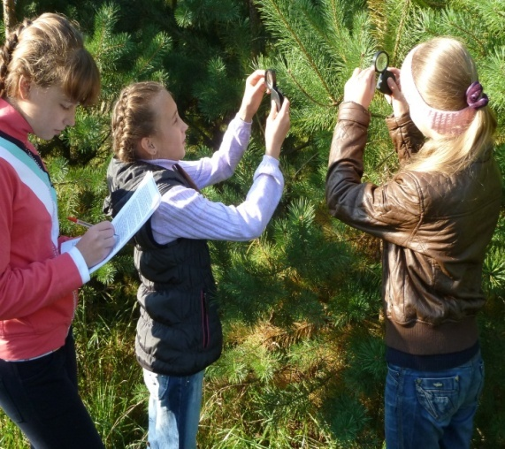
Фото 1. Лабораторная работа в 6 классе «Строение сосны»
Фото 2. Лабораторная работа в 6 классе «Многообразие голосеменных»

В дендрарии проводятся фенологические наблюдения, мы выполняем практические работы, в результате которых учащиеся с 1-11 классы могут приобрести комплекс практических умений и навыков по возделыванию растений, по постановке опытов и проведению наблюдений. Экскурсии по дендрарию дают возможность показать нам не только разнообразие растений, но и раскрыть взаимосвязи растительного организма в природе, способствуют углублению знаний, повышению интереса к природе, предмету биология и экология. Члены школьного лесничества «Муравей» проводят экскурсию по дендрарию для начальных классов, где рассказывают о растениях, объясняют, как нужно ухаживать за ними и охранять природу. (См. фото 3)
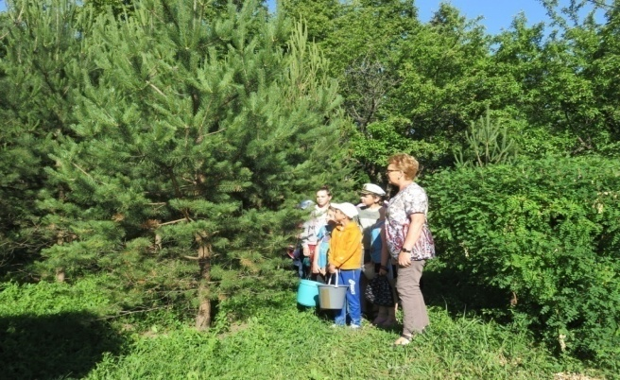
Фото 3. Экскурсия в школьный дендрарий
У ребят развивается мышление, наблюдательность, они серьезнее начинают относиться к вопросам охраны окружающей среды и необходимости разумного использования природных ресурсов. Дендрарий используется как «живая аудитория», но не только как объект прогулок и экскурсий. Это общественно - полезный труд на цветниках и делянках, познают приемы обращения с сельхозинвентарем, технологию посадки, поливки растений, защиты от болезней и вредителей. (См. фото 4-5)
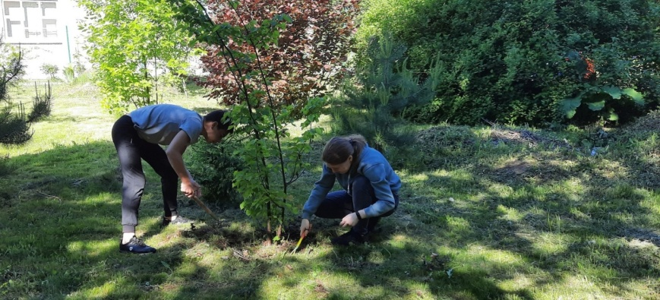
Фото 4. Уход за деревьями и кустарниками.
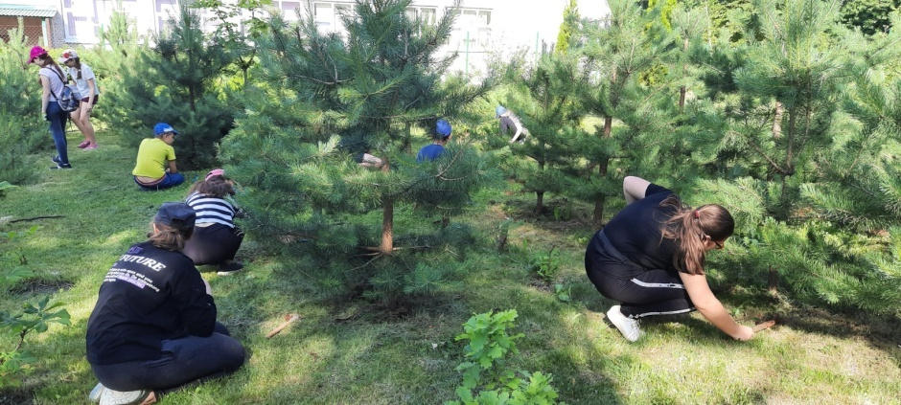
Фото 5. Уход за деревьями и кустарниками.

Мы проводим описание деревьев и кустарников дендрария, собираем материал из справочников, Интернета и составляем паспорта растений. Проводим различные исследовательские и опытнические работы. (См. фото 6-10)
Фото 6. Опытническая работа в дендрарии: размножение кустарников и деревьев черенками, семенами; изучение роста и развития растений под влиянием различных минеральных удобрений регуляторов роста; наблюдения за сосновым шелкопрядом и жуком короедом.
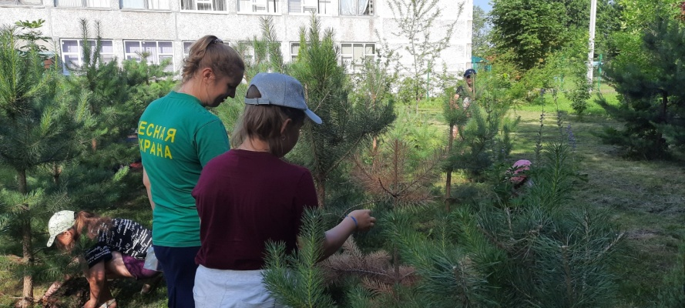
Фото 7. Изучение особенностей развития растений.
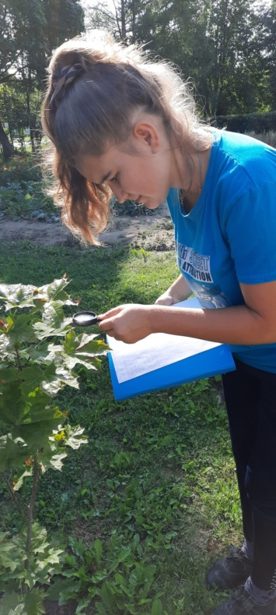
Фото 8. Изучение состояния листьев Клена остролистного.

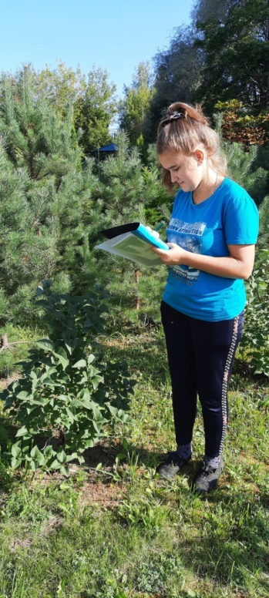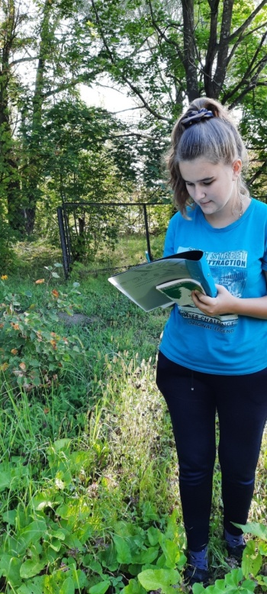
Фото 9-10. Автор работы (Петрова А.А.) ведет статистический отчет древесных и кустарниковых работ.

Приложение 2.
Характеристика видов растений, произрастающих на территории школьного дендрария МОУ «Рахмановская СОШ имени Е.Ф. Кошенкова» г.о. Павловский Посад Московской области.
Ель европейская(Picea Abies). (См. фото11)
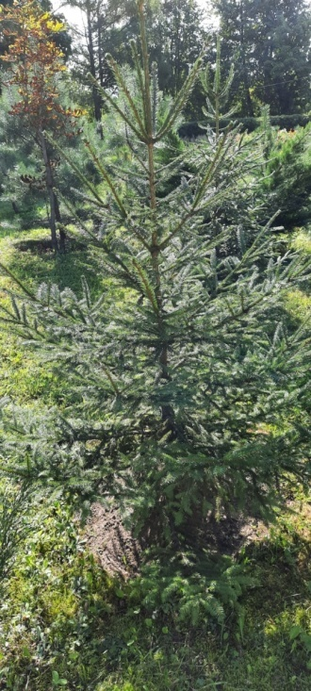 Фото 11. Ель обыкновенная
Ель обыкновенная, или Ель европейская (лат. Pícea ábies), — хвойное дерево, вид рода Ель (Picea) семейства Сосновые (Pinaceae), типовой вид этого рода. Единственный аборигенный вид ели в Средней России. Растение широко распространено на северо-востоке Европы, где образует сплошные лесные массивы. Вечнозелёное древесное растение высотой до 30 м.Крона в виде конуса, образуется поникающими или распростёртыми ветвями, расположенными мутовчатое.
Корневая система поверхностная, из-за этого растения нередко подвергаются ветровалам.
Кора серого цвета, отслаивающаяся тонкими пластинками.
Четырёхгранные хвоинки (листья), расположенные по спирали, сидят по одной на листовых подушечках. Длина хвоинок — от 1 до 2,5 см. Продолжительность жизни каждой хвоинки — шесть и более лет.
Микростробилы (мужские колоски) пазушные, образуются на концах побегов прошлого года, у основания окружены чешуйками. Пыление происходит в мае. Мегастробилы (женские шишки) появляются на концах двулетних ветвей. Сначала они растут вертикально, затем постепенно поворачиваются верхушкой вниз и становятся повислыми; созревают осенью (в Европейской части России — в октябре). Зрелые шишки продолговатые — до 15 см длиной и 4 см, шириной. Семена яйцевидно-заострённые, до 4 мм длиной; крыло красновато-коричневое. Семена до середины зимы продолжают оставаться в шишках, высыпаются в январе-марте, рассеиваясь по насту.
Обычная продолжительность жизни ели обыкновенной — 250—300 лет.
Количество в школьном дендрарии: 22.

Сосна обыкновенная – Pinus sylvestris L.
(См. фото12)
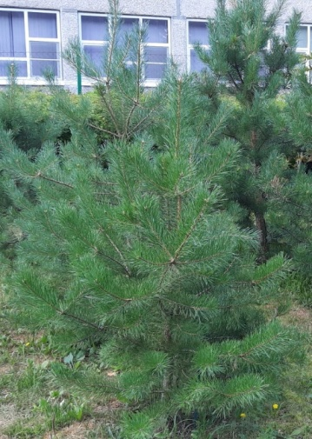Фото 12. Сосна обыкновенная
Родина: Сибирь, Урал, Европа. Освещение: светолюбивая. Почва: песчаная, супесчаная. Максимальная высота: 40 м. Средняя продолжительность жизни: 200 лет. Размножение: семенами, прививкой. Описание сосны обыкновенной
Дерево сосна является одной из ценнейших пород хвойных в нашей стране. Достигая 35-40 м в высоту, относится к деревьям первой величины. Окружность ствола достигает 1 м. Покрыт он красновато-бурой, с бороздками, отслаивающейся корой. Сосновая хвоя имеет сизо-зеленый цвет. Она достаточно плотная, часто торчащая, изогнутая, собранная в пучки по 2 иголки. Длина 4-7 см. Хвоинки заостренные, чуть сплюснутые, имеют тонкую продольную полосу. Живет хвоя 3 года. Осенью, чаще в сентябре, часть хвои опадает. Количество в школьном дендрарии: 38.

Конский каштан обыкновенный – Aesculus hippocastanum L.
(См. фото 13)
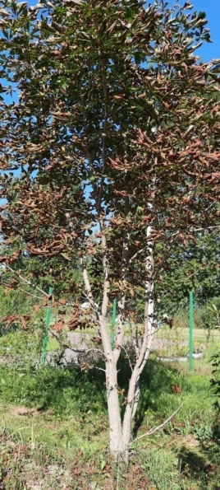Фото 13. Каштан конский
Ботаническое название: Конский каштан, жёлудник, род семейства Сапиндовые. Родина каштана конского: Греция. Освещение: светолюбив, теневынослив. Почва: рыхлая, плодородная, глубокая, глинистая, супесчаная, умеренно влажная. Полив: умеренный. Максимальная высота дерева: 25 м. Средняя продолжительность жизни дерева: 300 лет. Посадка: семенами, черенками и отводками.
Листопадное дерево, высотой до 25 м, некоторые формы встречаются в виде кустарников, достигают 1.5-2м. Листок каштана крупный, сложный, пяти-семи пальчатый, с длинным черешком. Листья каштана образуют плотную крону. Цветки колокольчатые, обоеполые, ассиметричные, неправильные, ароматные. Количество в школьном дендрарии: 20.
Липа сердцевиднаяили мелколистная – TiliacordataMill.
Ботаническое название: Липа сердцевидная, или Липа мелколистная, (Tilia cordata) – род Липа, семейство Липовые. Родина липы сердцевидной: Европа. Освещение: светолюбива, теневынослива.
Почва: дренированная, влажная. Полив: обильный. Максимальная высота дерева: 30 м. Средняя продолжительность жизни: 150лет, некоторые отдельные особи доживают до 1200 лет. Посадка: семенами.
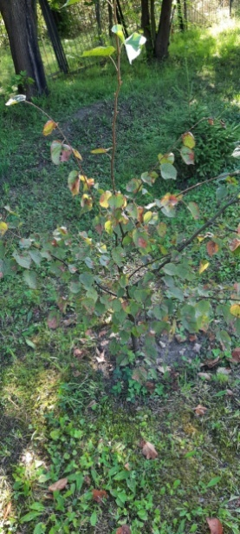 Фото 14. Липа сердцевидная
Крупное лиственное дерево высотой до 30м. Крона широкая, шатровидная. Ствол прямой, в диаметре достигает до 2 - 5 м.
Кора серая, трещиноватая. Молодые побеги светло-коричневые, опушенные, более взрослые – темные, голые. Почки овальные, сначала густо опушенные, затем голые, длиной 4-5 мм.
Листья дерева липа имеют сердцевидную форму, за что растение и получило свое название. Листья простые, очередные, округлые, удлиненные, край пильчатый, вершина заострена. Сверху темно-зеленые, волосистые, снизу светлые, густо опушенные щетиновидными волосками, до 17 см длиной и 19 см шириной. Держатся на тонких черешках длиной 3-5 см. Количество в школьном дендрарии: 20.

Клён остролистный – AcerplatanoidesL.
Ботаническое название: Клен остролистный или Клен платановидный или Клен платанолистный (Acer platanoides) – вид клена, семейство Кленовые. Родина клена остролистного: Евразия. Освещение: светолюбив, теневынослив. Почва: увлажненная, плодородная, слабокислая, рыхлая. Полив: умеренный. Максимальная высота дерева: 30 м. Продолжительность жизни дерева: 200 лет. Посадка: семенами, прививкой.
Листопадное дерево с широкой, округлой, плотной кроной. Достигает в высоту до 30 м. При благоприятных условиях может прожить более 200 лет. Кора молодых деревьев гладкая, имеет красновато-серый оттенок. У более взрослых растений кора серая, испещрена мелкими трещинами.
Листья клена остролистного крупные, до 18 см в диаметре, обладают четкими, ярко выраженными жилами, имеют 5 лопастей, заканчиваются остроконечными долями. 3 передние лопасти одинаковы, 2 нижние чуть меньше. Осенью приобретают красные, коричневые, бурые, бардовые оттенки. Цветки зеленовато-желтые, мелкие, правильной формы, собраны в щиткообразные соцветия. Цветение начинается в начале мая, длится около 10 дней. Клен остролистный является двудомным растением, поэтому женские и мужские цветки распускаются на разных деревьях.
Плод – двойная плоская крылатка, с двумя небольшими крыльями. Семена голые, с крупным зеленым зародышем. Созревают в августе. Могут оставаться на дереве на весь зимний период. Плодоносит дерево обильно и ежегодно. В России плодоношение начинается в сентябре. Количество в школьном дендрарии: 26.
Дуб черешчатый – Quercus robur L.(См. Фото 15).
Дуб черешчатый - листопадное дерево. Крупное, обычно сильно ветвящееся дерево с огромной кроной и мощным стволом. Достигает высоты 20—40 м. Может дожить до 2 000 лет, но обычно живёт 300—400 лет. Рост в высоту прекращается в возрасте 100—200 лет; прирост в толщину, хоть и незначительный, продолжается всю жизнь.
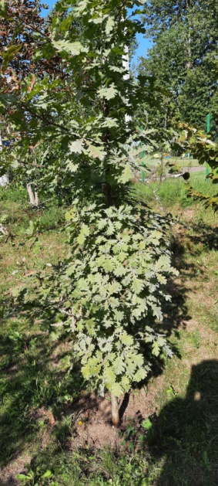 Фото 15. Дуб обыкновенный.
Корневая система состоит из очень длинного стержневого корня; с шести—восьми лет начинают развиваться боковые корни, тоже уходящие глубоко в землю.Крона густая, асимметричная, раскидистая, с крепкими ветвями и толстым стволом (до 1,5 м² в диаметре). У молодых деревьев ствол неправильный, коленчатый, с возрастом становится прямым и цилиндрическим. Кора тёмно-серая, черноватая, толстая. У молодых дубков кора серая, гладкая. На 20—30-м году на коре образуются более-менее глубокие трещины. У деревьев, выросших на свободе, кора до 10 см толщины.
Молодые побеги пушистые, бурые или красновато-серые, блестящие, с бурыми пятнами и слегка продолговатыми чечевичками.
Почки тупо-пятигранные, 5 мм длиной и 4 мм шириной, боковые немного мельче и отстоящие; чешуйки многочисленные, пятирядные, округлённые, бурые, голые и лишь по краю реснитчатые. Все почки обычно яйцевидные, почти шарообразные, светло-бурые, на вершине округлённые или тупо заострённые, листовой рубец с 7—15 следами. Верхушечные почки окружены, большей частью, несколькими боковыми.
Листорасположение очерёдное, на вершине веток в виде пучков. Листья продолговатые, продолговато-обратнояйцевидные, книзу суженные или сердцевидные, часто с ушками, на вершине тупые или выемчатые, перистолопастные, крупные (40—150 мм длиной, 25—70 мм шириной), с четырьмя—семью лопастями, твёрдые, почти кожистые, сверху тёмно-зелёные, блестящие, снизу желтоватые или зелёные, с сильно выдающимися более светлыми жилками, голые с обеих сторон, с короткими черешками длиной до 10 мм, на зиму всегда опадающие. Лопасти тупые, округлые, вырезы между ними неглубокие.
Цветки раздельнополые. Цветение начинается у деревьев возрастом от 40 до 60 лет, вместе с распусканием листьев — обычно в мае. Растение однодомное. Тычиночные цветки собраны в длинные свисающие серёжки 20—30 мм длиной, с десятью и более цветками, по два—три вместе или одиночно на вершинах прошлогодних побегов или в нижней части молодых побегов. Каждый цветок сидит удалённо от другого, поэтому между ними ясно виден цветонос, имеет пяти- или семираздельный, по краям бахромчатый, перепончатый, зеленоватый околоцветник, а также пять—шесть и более тычинок с короткими нитями и жёлтыми крупными пыльниками. Женские цветки обычно располагаются на молодых побегах выше мужских, собраны в мелкие по два—три вместе на отдельном красноватом стебельке, имеют шестираздельный, по краям красноватый околоцветник, окружённый волосистыми зелёными, на вершине красноватыми чешуйками, представляющими собой будущую плюску. Завязь трёхлопастная, красного цвета, рыльце нитевидное, немного выдающееся наружу. Гнёзда в завязи формируются только после опыления, в числе трёх, с двумя яичками в каждом. Из каждой завязи обычно развивается только по одному жёлудю. Жёлуди висят попарно, реже — по одному—пять на стебельке до 80 мм длиной.
Плод — орех (жёлудь) голый, буровато-коричневый (1,5—3,5 см длиной и 1,2—2 см в диаметре), на длиной (3—8 см) плодоножке. Жёлудь размещён в блюдце, или чашевидной мисочке — плюске (0,5—1 см длиной). Плоды созревают в сентябре — октябре.
Количество в школьном дендрарии: 18.
Плодовые деревья
Вишняобыкновенная – CerasusvulgarisMill. (См. фото 16)
Вишня-это главная косточковая садовая культура. Косточковой она называется потому, что сочные плоды вишни, имеющие внутри семя, заключенное в твердую костную скорлупку, обозначается словом «костянка». В дендрарии – 10 шт
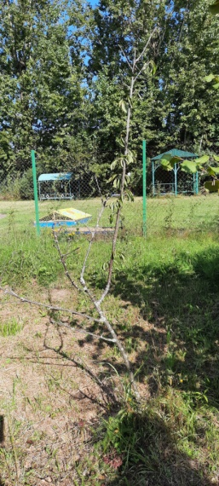
Фото 16. Вишня обыкновенная

Слива домашняя(Prunusdomestica).
Слива - важное садовое растение. Это не очень высокое дерево (до 10 м),но может иметь и кустарниковую форму. Некоторые сорта имеют слегка колючие ветви, с очередными, эллиптическими или овальными листьями, сверху блестящими, а снизу слегка опушенными.Цветки одиночные или в пучочках, с белыми (иногда зеленоватыми)лепестками.
Количество в школьном дендрарии: 5.
КУСТАРНИКИ:
Можжевельник Казацкий - Juniperus sabina(См. фото 17)
Наиболее крупный род в семействе кипарисовых-около 70 видов,из которых в России естественно произрастает 12-14 видов.Можжевельники-это вечнозеленые,большей частью двудомные деревья,кустарники или стланцы.
Количество в школьном дендрарии: 6.
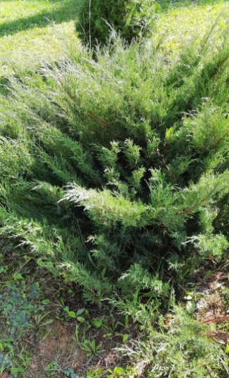 Фото 17. Можжевельник казацкий

Туя западная – Thuja occidentalis L.См. фото 18)
Из представителей этого рода, объединяющего 5 видов, наиболее широкораспространена в России туя западнаяродом из Северной Америки. Туя — западная-это однодомное дерево с плоскими побегами,покрытыми накрест-супротивно лежащими чешуевидными хвоинками.Хвоинки двух типов-плоские и килевидные.
Количество в школьном дендрарии: 9
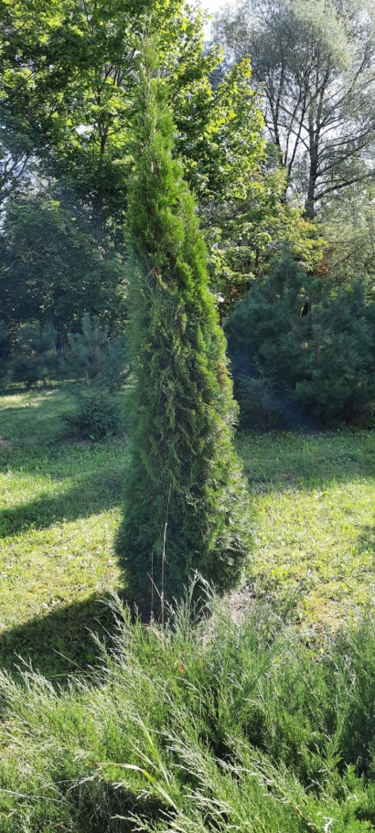 Фото 18. Туя западная

Сирень обыкновенная(Syringavulgaris). (См. фото 19)
Род крупных листопадных кустарников или небольших деревьев с простыми,цельными,супротивными листьями.
Количество в школьном дендрарии: 25.
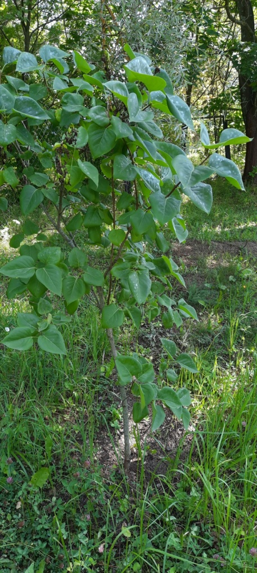 Фото 19. Сирень обыкновенная

Лещина обыкновенная(Corylysavellana).(См. фото 20-21)
Лещина растет в подлеске широколиственных и смешанных лесов. Высота кустарника 2-7 м, живет он до 90 лет. Листья очередные, черешковые, пушистые от жестких волосков. Пластинка округлая, заостренная, с сердцевидным основанием.
Количество в школьном дендрарии: 12
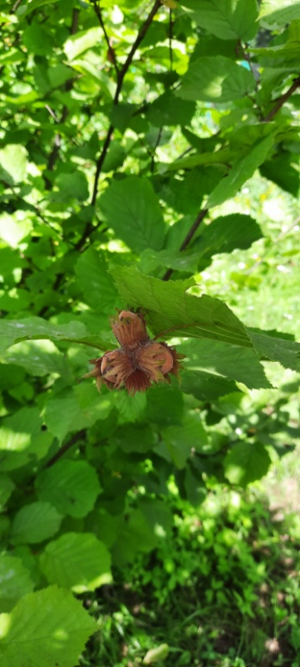 Фото 20. Лещина обыкновенная
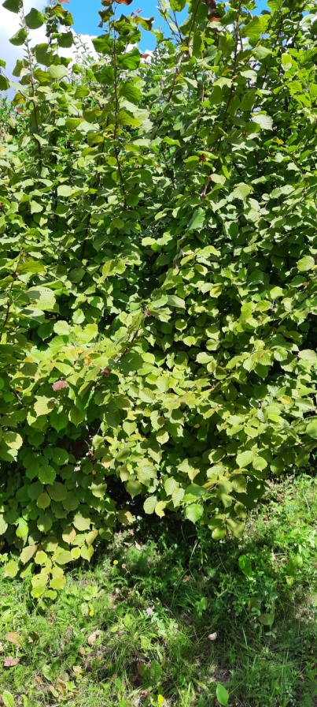Фото 21. Лещина обыкновенная

Берескле́т европе́йский, или Бруслина Euonymus europaeus — кустарник, вид рода Бересклет (Euonymus) семейства Бересклетовые (Celastraceae). Листопадный кустарник и дерево высотой до (2)6—5(8) м.
Имеет мощную и сильно мочковатую корневую систему. Ветви тупочетырёхгранные или круглые, зелёные, с буроватыми опробковелыми рёбрами, впоследствии серовато-бурые.
Древесина желтоватая, обычно белеющая на воздухе, в свежем виде неприятно пахнущая, лёгкая (средний удельный вес 0,68), неплотная.
Почки небольшие, яйцевидно-конические. Листья черешковые, продолговато-, яйцевидно-эллиптические или обратнояйцевидные, реже широкояйцевидные, (1,5)3—7(11,5) см длиной, наиболее широкие посередине и несколько выше, 1—4(6,5) см шириной, в основании клиновидные, по краям равномерно зубчато-пильчатые.
Количество в школьном дендрарии: 32
Спирея городчатая Spiraeacrenata — род листопадных декоративных кустарников семейства розовых (Rosaceae). Растения высотой от 15 см до 2,5 м. Корневая система мочковатая, неглубокая.
Ветви прямостоящие, раскинутые, лежачие, поднимающиеся или стелющиеся, от светло- до тёмно-бурых, с продольно отслаивающейся корой. Молодые побеги светло-зелёные, желтоватые, красноватые или коричневые, голые или опушённые.
Почки мелкие, у отдельных видов длиной до 0,5—1 см, одиночные или по две, круглые, от яйцевидных до остроконечных, голые или опушённые, с 2—8 чешуями. Листья очерёдные, черешковые, без прилистников, от узко ланцетно-линейных до круглых, 3—5-лопастные, просто- или двоякопильчато-зубчатые.
Соцветия у видов, цветущих весной, — сидячие или почти сидячие зонтики или щитковидные кисти с розеткой листьев у основания; у видов, цветущих летом, — простые или сложные щитки на концах коротких олиственных веточек или побегов текущего года; у поздноцветущих видов — узко цилиндрические, широко пирамидальные или эллиптические метёлки на концах длинных, облиственных побегов текущего года. Цветки обоеполые, реже раздельнополые; виды, цветущие весной окрашены в белый цвет; летнецветущие виды имеют окраску от белой до розово-красной; поздно цветущие — за редкими исключениями, окрашены в различные оттенки пурпурного. Плоды — многосемянные листовки. Семена плоские, ланцетовидные, коричневые, длиной 1,5—2 мм, шириной 0,5 мм, крылатые.
Количество в школьном дендрарии: 35

